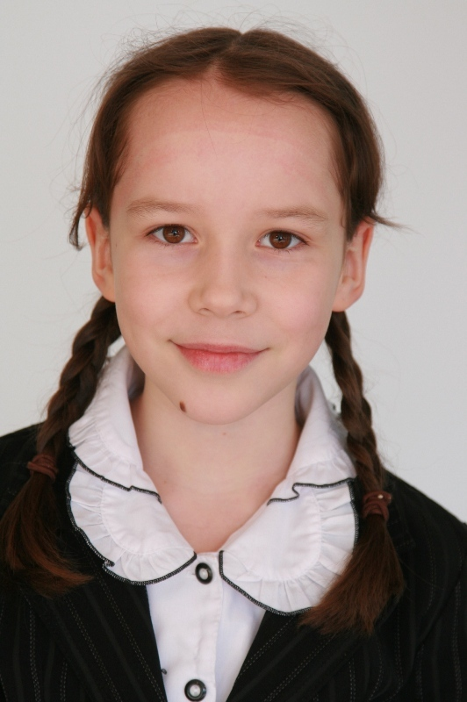

Замалиева Лейсан - ученица 7a класса. Активно работает на благо нашей школы: является участником школьной команды которая выступает в татарской городской лиге КВН. Проводит различные мероприятия и концерты в нашей школе. Любит участвовать в олимпиадах и конкурсах.

Предвыборная программа:
1) Ввести в школе новые мероприятия, которые можно было бы провести в школе: Школьный бал, Мисс и Мистер Новогодняя Ночь.
2) Разрешить ученикам вместо учебников носить в школу электронные книги и планшеты.
3) Расширить культурную жизни школы (поездки, походы, экскурсии, тематические вечера с современной программой).
4) Начать традицию проведения дня рождения школы.
5) Сделать внутреннюю лигу КВНа для учащихся младших классов.
6) Разрешить ученикам по субботам носить свободную форму.
7) Один раз в месяц организовывать школьную дискотеку.
8) 1 раз в четверть устраивать ярмарки солидарности и заработанные деньги отдавать малообеспеченным семьям.

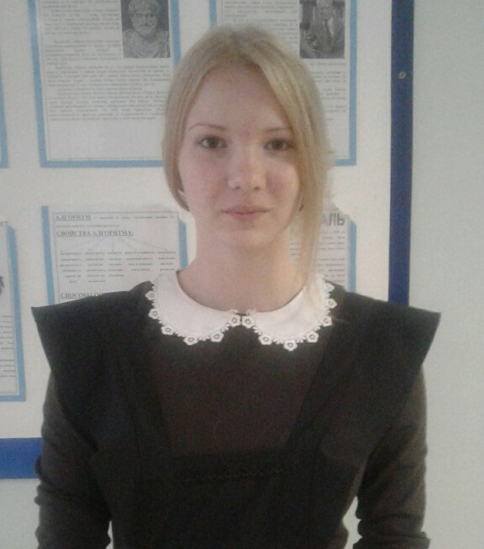
Гилязева Регина - ученица 8а класса. Вечная оптимистка. Увлечений моих не счесть. И к чему их делить на части, если все они связаны одним словом - счастье! Если я чего то хочу, то всегда стараюсь добиваться этого.

Предвыборная программа:
- Мы все любим слушать музыку. А, что если ваши любимые треки будут играть по утрам в школе? Так у нас будет хорошее настроение на весь день.
- Именно в школе у детей появляются увлечения. Кто-то рисует, кто-то танцует, поет. Предлагаю как можно чаще устраивать разные конкурсы, выставки, тематические вечеринки.
- Разнообразить питание в столовой, добавить побольше фруктов, свежевыжатых соков, сладостей.
- Раз в месяц хотелось бы выпускать видео блоги, в которых рассказывается о последних событиях за месяц, чтобы ученики знали своих героев в лицо.
- По окончанию учебной четверти самый лучший класс поощряли.
- Предлагаю ввести кружок профессиональной ориентации, где ученики смогли бы узнать и ознакомиться с существующими профессиями и выбрать свою будущую специальность.
- Многие любят играть в футбол. Как насчет поле по всем стандартам?
- Кто за пятидневку? Лично я только за.
- На уроках технологии, чтобы мальчики не пилили доски, а научились чинить розетки, утюги. В будущем это только им пригодиться.

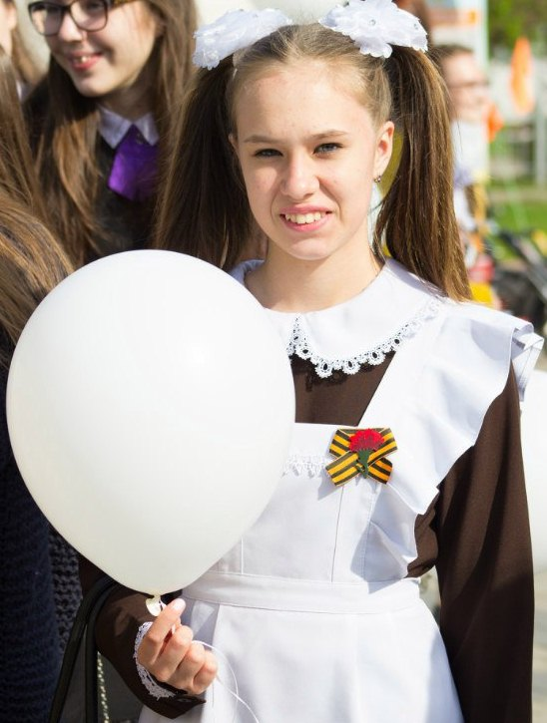
Жернакова Виолетта – ученица 9д класса, в школе учится с 1 класса. Дружелюбная, общительная, ответственная и целеустремленная, имеет много друзей и знакомых. Так же является активным учеником своего класса и нашей школы.

Предвыборная программа:
- Раскрытие и развитие талантов учащихся, путем организации мероприятий и мастер классов.
- Пропаганда здорового образа жизни, путем проведения игр, зарниц и многое другое.
- Добиваться того, чтобы ученики любили школьную форму.
- Привести школьную территорию в порядок.
- С помощью школьных мероприятий и игр объединить учеников в одно целое.
- Добиться дисциплины и порядка в школьных коридорах.

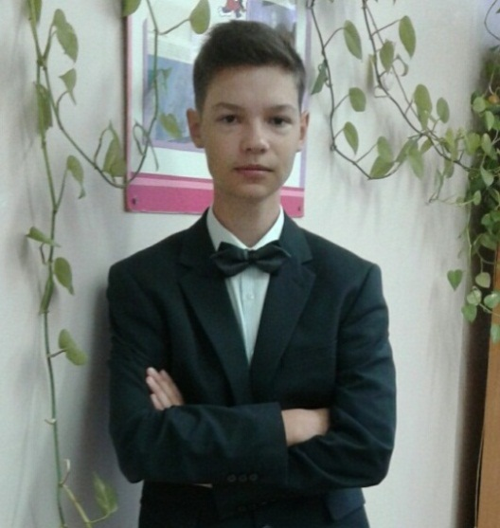
Гилязов Айдар – ученик 9г класса. Посещает военно-патриотический кружок «Барс». Финалист конкурса «Татар малае», активный участник школьных и внешкольных мероприятий, в том числе «Созвездие», «Танцующие Челны», «Мир профессий».
Предвыборная программа:
1) Организация в классах групп поддержки, которые будут помогать в учёбе одноклассникам;
2) Приглашение людей разных специальностей, профессий для беседы с учениками о выборе ими будущей профессии. Я предлагаю поощрять ребят, которые являются лучшими в каких-то делах. С этой целью можно сделать большой красочный стенд в коридоре школы, на котором указывать лучших ребят за неделю в различных номинациях: лучшее поведение, номинации, а не наоборот. Лучшая учеба, самый аккуратный и т.д. В конце каждой недели подводить итоги, которые сразу отражать на стенде. А кроме того, на стенде сделать колонку, в которой писать о том, кто за неделю хуже всех себя вел, кто не хочет учиться, кто самый неаккуратный и так далее, чтобы всем ребятам хотелось попасть в хорошие.
3) Я предлагаю чаще проводить спортивные соревнования между классами нашей школы.
4) Я предлагаю проводить в школе больше различных конкурсов, праздников.

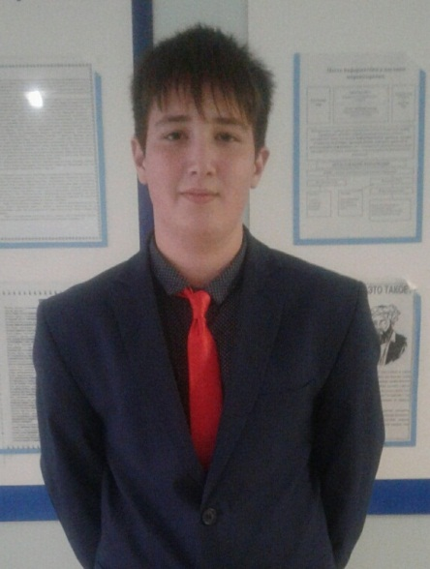
Габдрахманов Руслан – ученик 9а класса. Веселый, жизнерадостный. Готов выслушать каждого и ему помочь. Член сборной школы КВН. Призер всевозможных конкурсов, олимпиад.
Предвыборная программа:
1) Развивать и поддерживать спорт: привести футбольное поле в надлежащий вид, организовать хоккейную команду;
2) Чаще проводить мероприятия, направленные на раскрытие творческих и лидерских качеств учащихся;
3) Вовлечь в наибольшее количество людей для работы в школьном ученическом самоуправлении;
4) Я предлагаю проводить в школе больше различных конкурсов, праздников;
5) Реализовывать инновационные программы, научно-технические проекты;

